配合民宿
全台灣包車旅遊網為服務國外來台灣自由行的旅客，公司有與一些優質民宿有互相配合，客戶可以不用付訂金去訂房間免去匯款預訂民宿的麻煩，只要入住時臨櫃繳費即可(台灣的住宿業者都是需要繳訂房訂金才能入住的而住宿業者願意配合不用付訂金臨櫃付款這種住宿業者真的是很少，請各位要珍惜。)且公司是不收任何服務費，但須包本公司的車子才有此服務。這是本公司給我們的客戶優惠及福利，希望客戶能多利用本公司的包車‧住宿專案因為它真的非常方便實惠。不用付訂房訂金而臨櫃付款最大的好處是如果遇到不可抗力因素是得無法來台灣那就沒有訂房上的損失。
若是客戶自己本身已經有訂房而需要我們的包車服務，公司也會做最好的包車旅遊服務給我們客戶。
另外有使用公司所配合民宿的旅客當你入境台灣要填寫入境卡時要填寫入住的地點時可以看公司所配合民宿的地址填寫地址，通常是寫第一晚的民宿地址。
公司所配合的民宿如下:

<台北市住宿>小王子甜蜜會館:
來台灣自由行的旅客多多少少會到台北西門町走走，公司全台灣包車旅遊網在台北西門町所配合的民宿是小王子甜蜜會館。
「小王子甜蜜會館・台北西門町捷運旅店」位於熱鬧的西門町附近，距離西門捷運站六號出口步行約兩分鐘，周邊鄰近西門紅樓、龍山寺、二二八紀念公園、台北地下街等知名景點，與台北101也僅需短短車程即可抵達，便捷的地理位置是旅人的最佳落腳處。
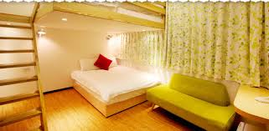 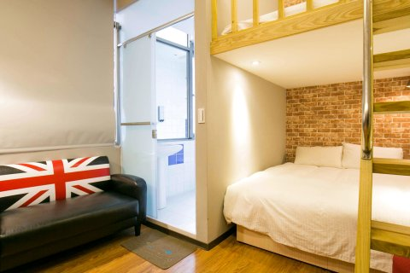
小王子地址:台北市萬華區漢中街42號9樓 電話:02-23619183

<台中市住宿>逢甲box
一般來台灣自由行的人都會到台灣最大的夜市逢甲夜市走走，公司全台灣包車旅遊網在台中逢甲所配合的民宿是逢甲box，它有兩個館。一般公司都建議客戶住一館，因為它房間較大，離逢甲夜市較近走路約3~5分鐘就到了，所以晚上要逛逢甲夜市真是方便極了。又因為離逢甲夜市有3~5分鐘路程所以居住環境也非常安靜，房價也非常的便宜。
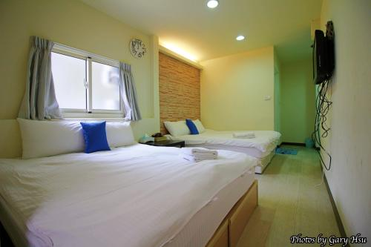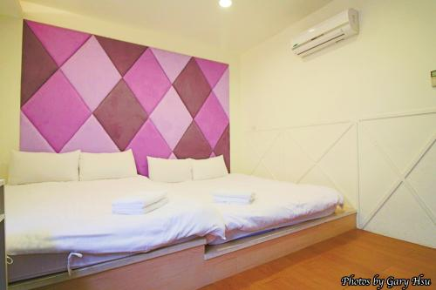
逢甲box地址:台中市西屯區西屯路二段270巷11號 電話:0980-678002

<日月潭住宿>食宿玩家:
來台灣自由行者大都多會到日月潭，而全台灣包車旅遊網自日月潭亦有配合的民宿。食宿玩家位於伊達邵商圈中，走出民宿即可是熱鬧商圈，方便品嚐各式美食小吃、採買紀念品…等都十分便利，只需步行數分鐘即可抵達伊達邵碼頭、日月潭纜車乘車處，觀賞湖光山色的絕美景致，座落往來日月潭各景點皆方便的中樞交通位置，不論是纜車乘車處、玄奘寺、水社、向山遊客中心等熱門景點，皆可在最短的時間內抵達。
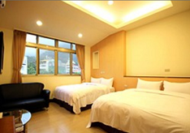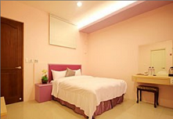
食宿玩家地址:南投縣魚池鄉日月村義勇街59號 電話：049-2850116

<清境農場住宿>雲南風情景觀山莊
很多來台灣自由行的人都會指定來清境農場玩，公司在清境農場也有配合的民宿是雲南風情民宿。
走進「雲南風情」立刻被獨特的原木庭園造景深深吸引。這座氣質優雅的建築與樸素而獨特的庭園背後記錄了男主人返鄉的尋根旅程，與女主人在雲南茶王樹下的浪漫邂逅，為了延續這段浪漫並將雲南美麗人文風情帶來清境農場的旅客。
此民宿不僅提供住宿服務亦提供清境農場非常有名的雲南擺夷菜。
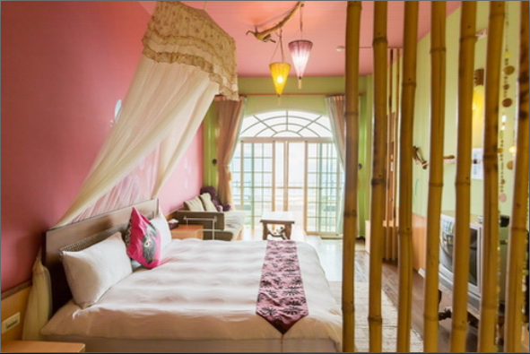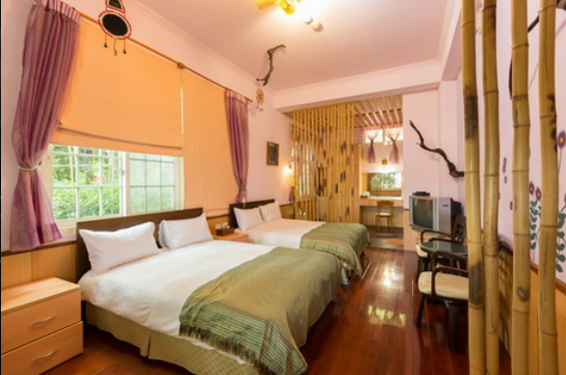
雲南風情地址:南投縣仁愛鄉大同村榮光巷50之1號 電話：049-2803577

<台南住宿>台南依默民宿
這間民宿的位置就在台南安平區，民宿的每間房間都有它的主題房型。
「台南依默安平主題套房」鄰近安平運河、延平老街、安平古堡、億載金城、安平樹屋、觀夕平台、林默娘公園等景點，前往台南市區或安平風景區都十分方便，完善的生活機能更是不在話下。
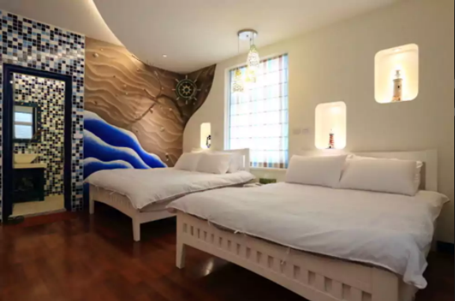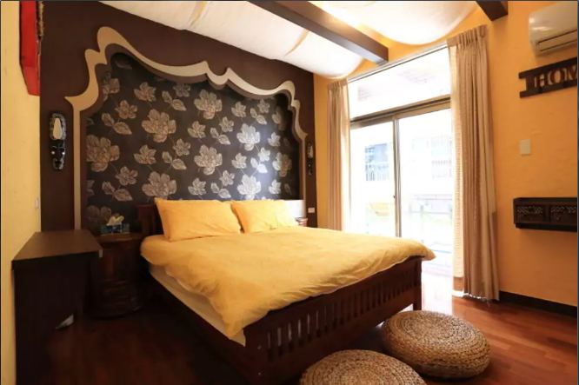
台南依默民宿地址:台南安平區民權路四段 313-1 號

<台南關子嶺民宿>洗心館民宿
洗新館民宿位於關子嶺溫泉的溫泉頭附近，所以泉質較佳。交通便利又鄰近商圈。目前未提供早餐服務,造成不便請見諒。洗心館的老闆娘態度親切又大方、服務又佳、乾淨衛生、房間等級可比大飯店可是價格很平實，非常超值，是大飯店的品質，民宿的價格。
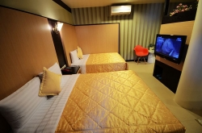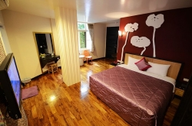
洗心館地址:台南市白河區關嶺里一鄰9號 電話:(06)682-2302

<花蓮住宿>陶林小屋民宿
陶林小屋位於花蓮縣吉安鄉，是一棟別墅。別墅外有翠綠的山景，碧藍的天空映入眼前，四周是田園。陶林小屋遠離都市，週邊環境清幽，是個適合放鬆心情的好地方，可以放慢步調讓自己充電一下，休息夠了再出發，在這裡不僅可以享受鄉村的悠閒，體驗田園的樂趣，陶林小屋更給您家的感覺。
陶林小屋提供舒適自在、乾淨明亮、每間套房都是主人用心設計及規劃，來到陶林小屋期盼每位家人都有賓至如歸的感受，陶林小屋是您花蓮旅遊的最佳選擇。
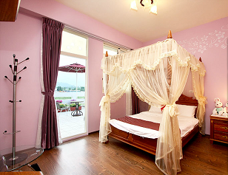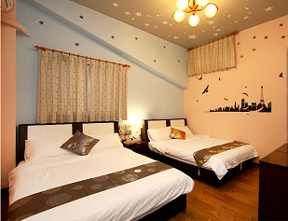
陶林小屋地址:花蓮縣吉安鄉慶豐11街245巷7弄10號

<宜蘭住宿>泉鄉雅舍溫泉行館
泉鄉雅舍溫泉行館位於宜蘭礁溪市區，鄰近規劃完善而功能多元的湯圍溝溫泉公園，您可以前進宜蘭礁溪各大知名景點，諸如：五峰旗風景區、林美石磐步道、礁溪龍潭湖、武暖石板橋、猴硐瀑布、跑馬古道等地，也可到大街上走走，採買各類的溫泉名物或紀念品。
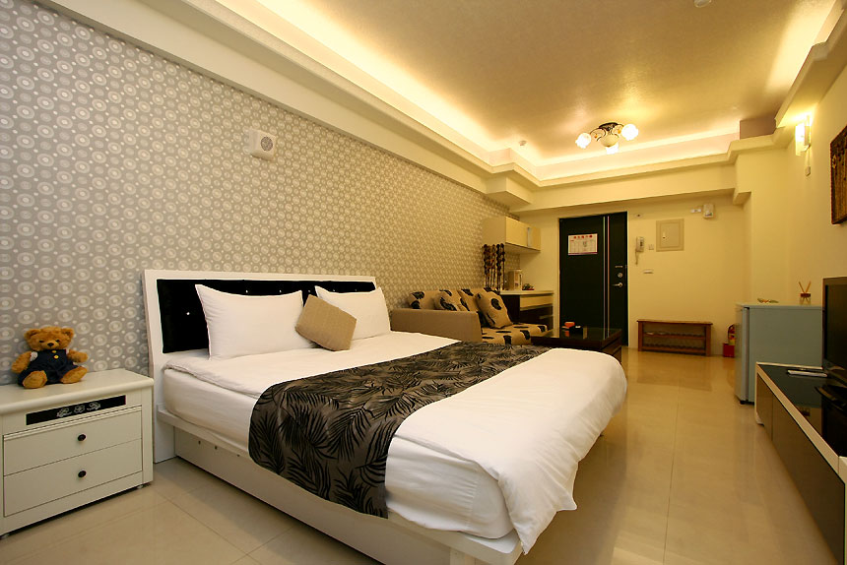 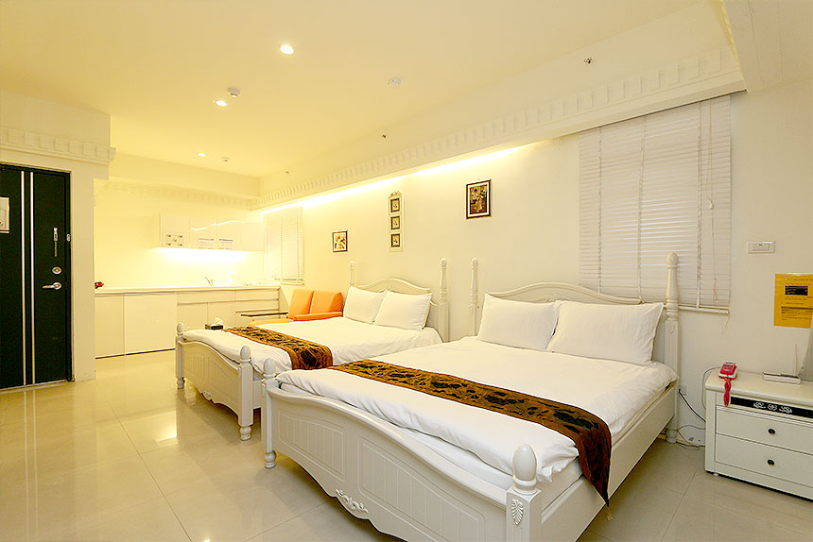泉鄉雅舍溫泉行館地址:宜蘭縣礁溪鄉信義路40號

